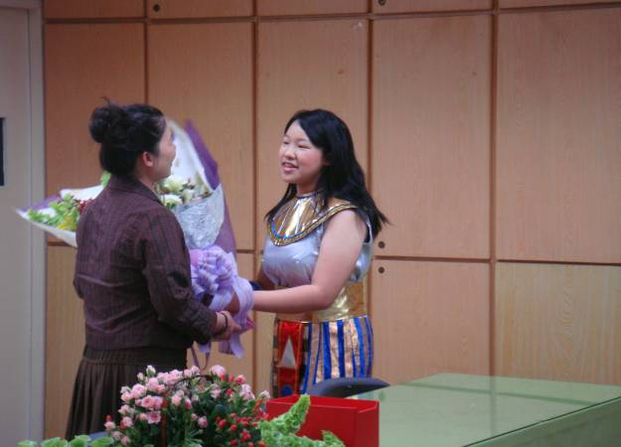
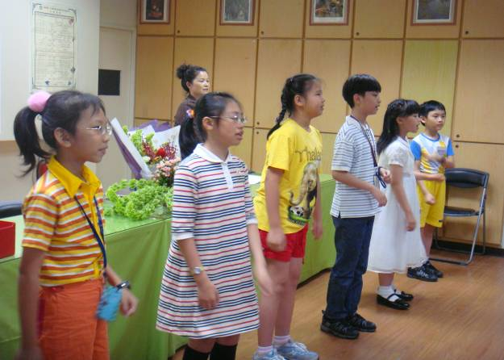
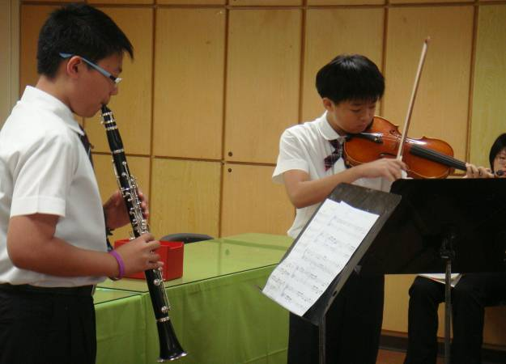
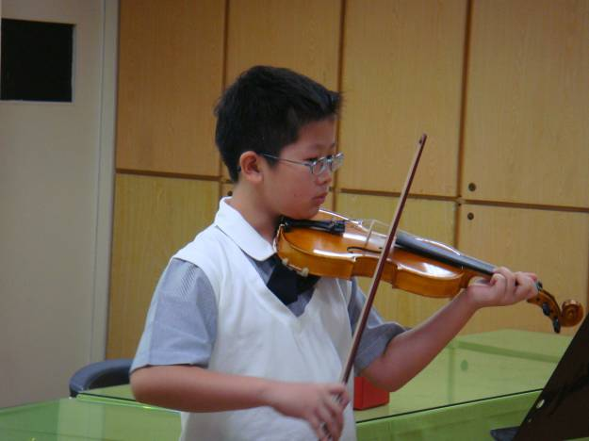
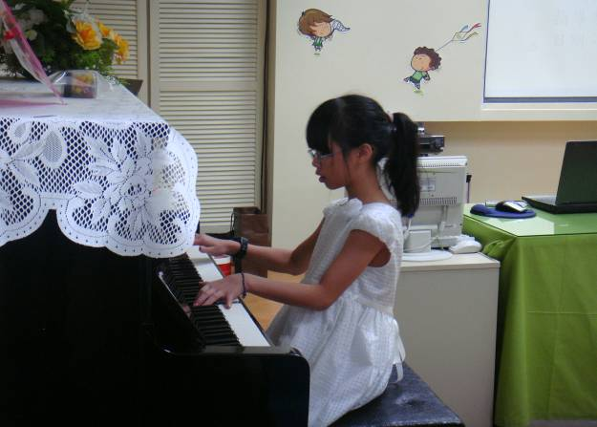
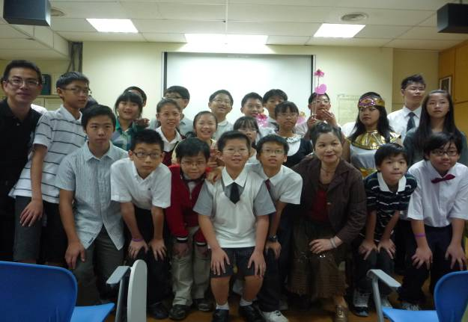
獨立研究發表會
埃及豔后（宜庭）代表獻花給美美校長
三、四、五優學弟妹為發表會獻上滿滿的祝福！
緊張的時候，來一點音樂放鬆一下心情吧！
讓我美妙的旋音來調整這緊張的情緒吧！
資優班除了會做研究，對樂器也是有兩把刷子的！
發表會結束，大家一起拍張大合照。
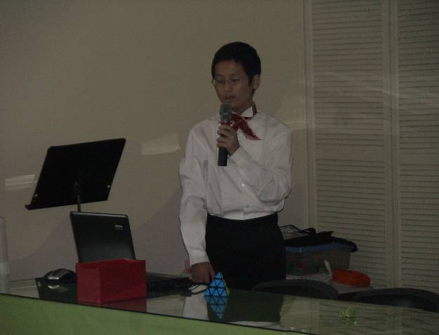
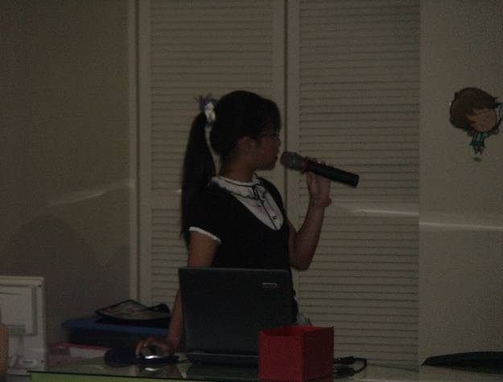
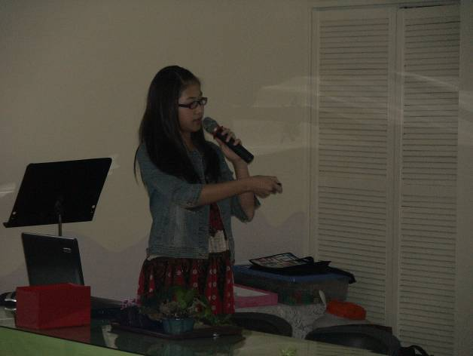
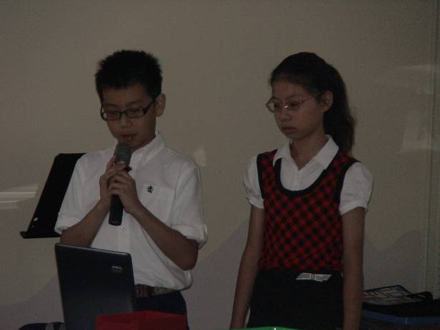
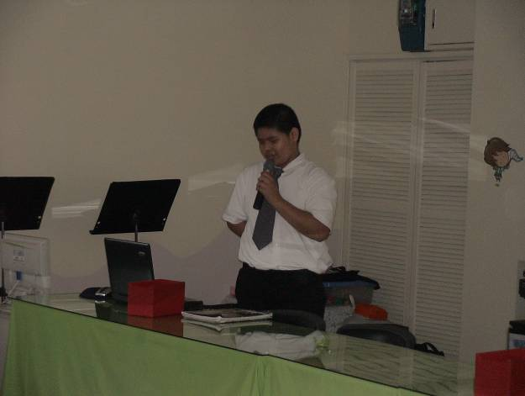
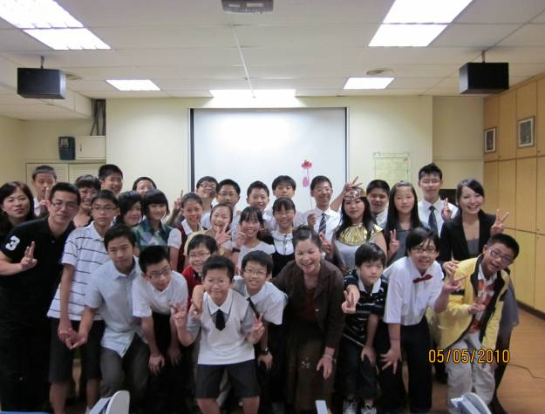
繼承上一屆的精隨，芃維想要自創金字塔型魔術的解法。
第一組的獨立研究緊張出場囉！
看以葳一副認真的模樣，大家對蘭花有沒有更深入的了解呢？
泡泡聽起來幼稚，但誰都覺得好玩，我們就是要研究這個主題！
美國職棒應該是一般家庭的最佳配菜吧？就這個小小主播來詳細介紹吧！
六優師生與所有貴賓合影，謝謝大家的蒞臨與指教！
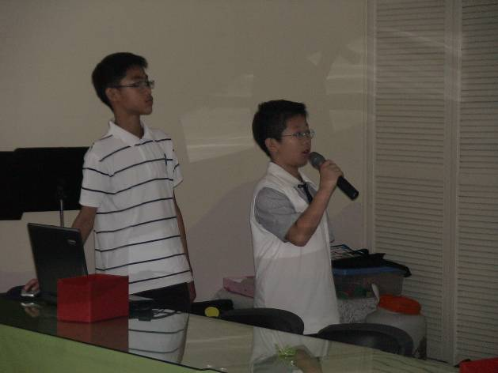
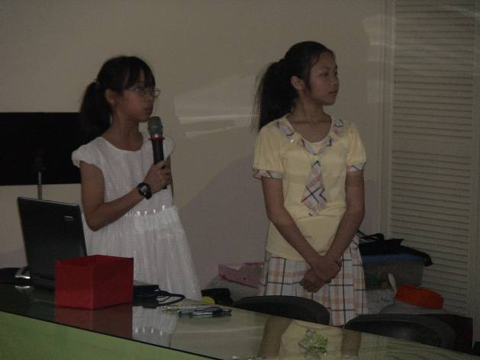
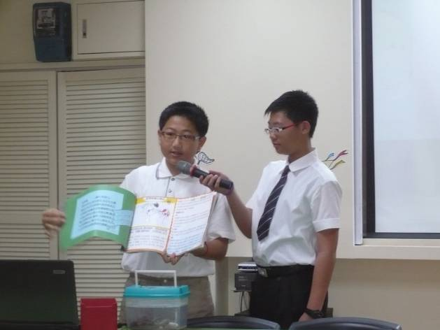
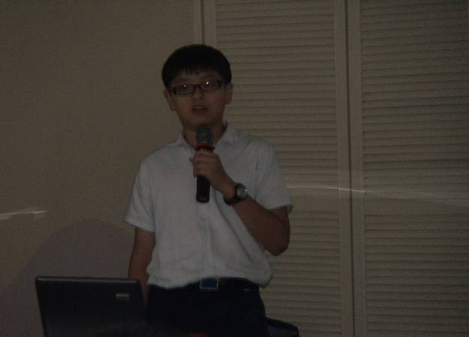
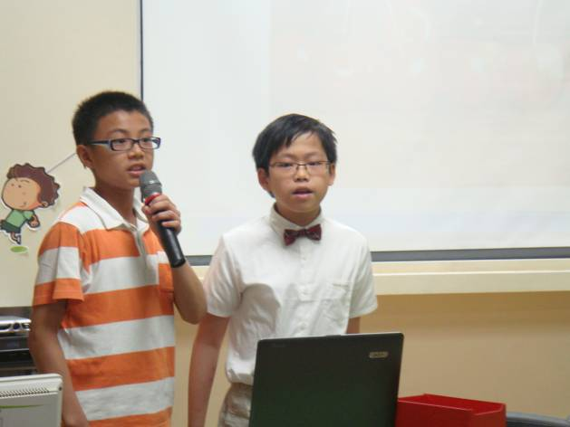
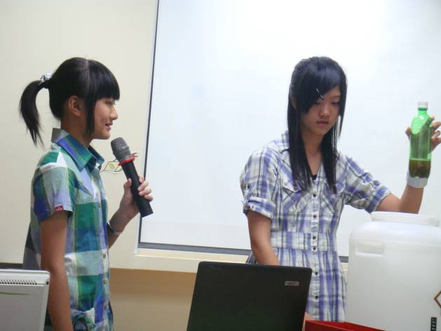
全台有哪些酒廠，每間酒廠有什麼特色呢？讓我們一起來看看吧！
想知道古代美女的重要事蹟嗎？找我們詢問就對了！
發表時，羽澤渾然像個螞蟻小博士，專業地展示他的螞蟻日誌！
看這位環保小搏士，努力地呼籲大家要做環保，相信大家都被說服了！
讓大家見識六優電腦高手所研究的Ubuntu作業系統。
我們做的啤酒看起來真不錯，讓人想要喝一口。

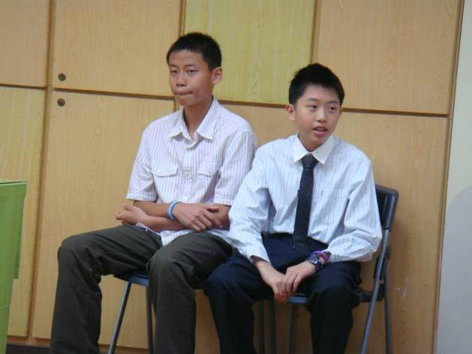
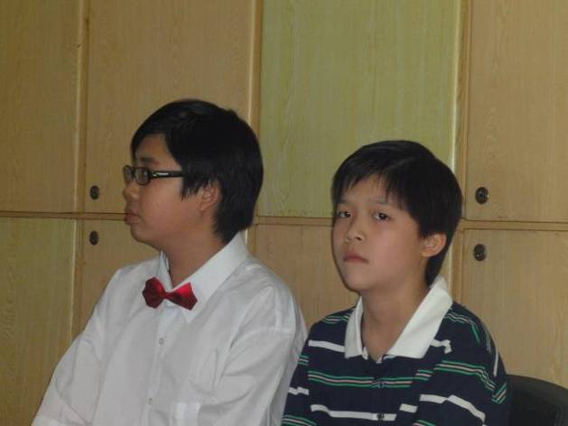
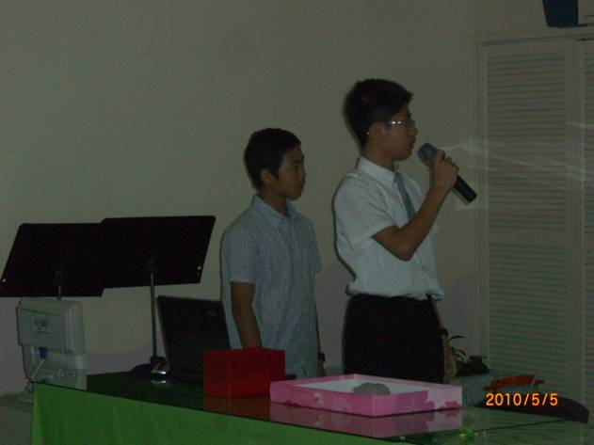
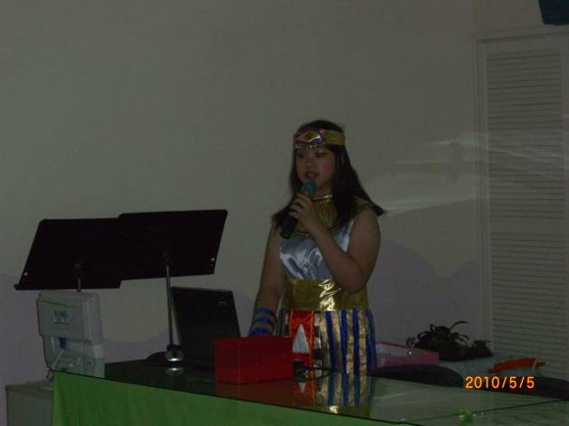
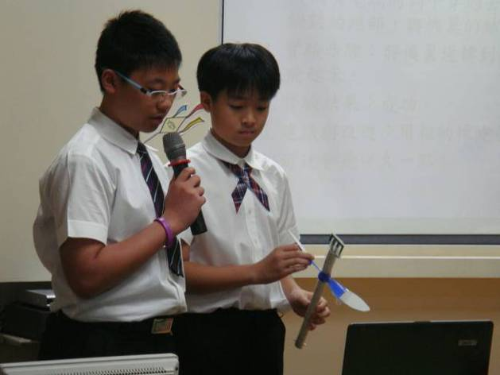
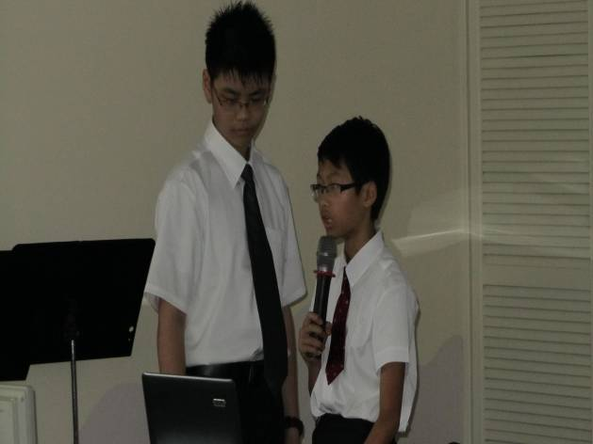
張無忌啊！
保佑我們順利完成這次的研究吧！
想了解秦始皇的更多內幕嗎？找我們就對了！
我們來教導大家利用哪些果汁，可以有效地驅趕螞蟻喔！
我可是名副其實的埃及豔后喔，讓我來為你們解開埃及的秘密！
海綿寶寶應該是大家都愛的卡通節目吧？讓我們來介紹這位大人物吧！
想要有效率地完成獨立研究，就要來請教獨研小達人！

